Yeiler Madrigal Matamoros
Tipo de aplicación:

Se ha utilizado una aplicación natica Android y se utiliza Kotlin como lenguaje principal y jetpackComse para la interfaz de usuario se utilizo para la reutilización de condigo y para mayor rendimiento al ser nativa

Patron de arquitectura seleccionado:
MVVM (Model-View-ViewModel)

Justificación técnica:

En la Mantenibilidad de la aplicación usar JetPack Compose va a permitir reutilizar componentes, esta arquitectura es muy recomendada por Google para desarrollo dw aplicaciones y también ViewModel sobrevive a cambios de configuración (como rotaciones de pantalla), manteniendo la integridad de la búsqueda del usuario, y permite realizar pruebas unitarias del código.

Diagrama de arquitectura
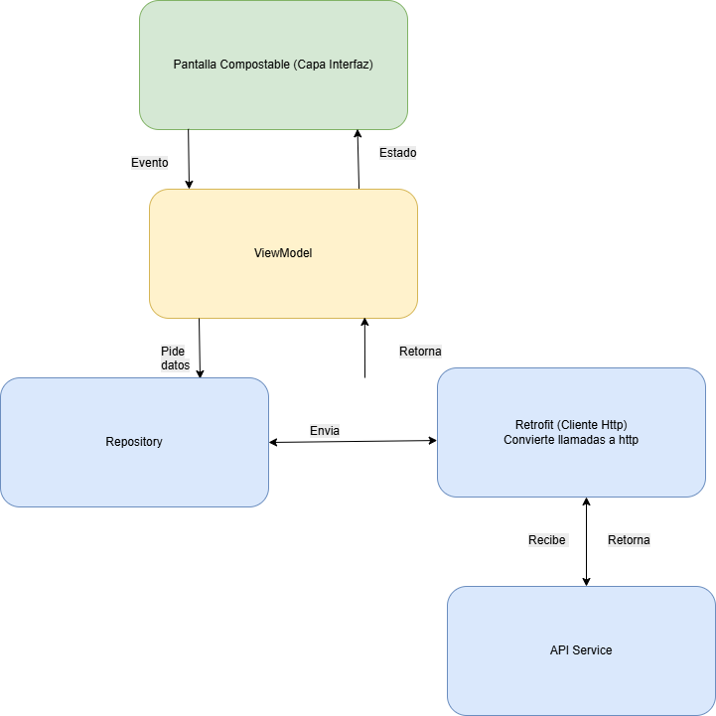
Explicación de flujo:

La pantalla escucha el estado y viewmodel envía los eventos simplemente escucha lo que el usuario y dependiendo lo que el usuario vaya haciendo envía esos eventos al view model luego el viewmodel procesa la lógica pide los datos al repository el repository envía los datos a Retrofit que lo se encarga es de convertir las llamadas a http luego se lo envía al API Service el ApiService consulta a backend y retorna el resultado el al retrofit se lo envía a repository repository retorna esos datos el view model procesa y transforma al formato que necesita la pantalla y se le envía el estado a la view de la capa interfaz que muestra el contenido al usuario

